ПРИВАТНЕ АКЦІОНЕРНЕ ТОВАРИСТВО
ВИЩИЙ НАВЧАЛЬНИЙ ЗАКЛАД
"МІЖРЕГІОНАЛЬНА АКАДЕМІЯ УПРАВЛІННЯ ПЕРСОНАЛОМ"
ІНСТИТУТ КОМП’ЮТЕРНО-НФОРМАЦІЙНИХ ТЕХНОЛОГІЙ

ЗВІТ
Про виконання програми переддипломної практики

Черніченко Олександр Вячеславович
Шифр групи: ІК-9-24-М1 ІПЗ(1.6д)-ІТ
Спеціальність "Інженерія програмного забезпечення"
Кваліфікаційний рівень "Магістр"
База практики: ТОВ «Магістр»
Міжрегіональна академія управління персоналом
Інститут комп'ютерно-інформаційних технологій

Керівник практики  від бази практики | Керівник практики від навчального закладу
_______________________ | ______________________
 | професор, д.т.н.
 | Кавун С.В.

Звіт захищений
" " ____________ 2025 року
_______________________
(підпис)

К и ї в - 2025 р.

Зміст

Вступ……………………………………………………………………….………....3
Розділ 1. Аналіз організаційної структури та основних напрямів діяльності компанії GoIT………………………………………………………………….……..5
1.1. Історія створення та розвиток GoIT……...…………………………….………5
1.2. Організаційна структура та основні освітні програми…………………….…6
1.3. Роль GoIT на ринку ІТ-освіти в Україні та за кордоном..………………….…7
Розділ 2. Дослідження сучасних тенденцій розвитку ІТ-ринку у напрямі Software Engineering……………..…………………………………………….…….8
2.1. Поточний стан та динаміка розвитку ІТ-ринку……..………………………...8
2.2. Перспективні технології та інструменти у веб-розробці…...………………...9
2.3. Вплив глобалізації та цифрової трансформації на ІТ-ринок…………….….10
Розділ 3. Практичне дослідження та розробка інтелектуального веб-додатку Todo для пріоритезації завдань……………………………………………………12
3.1. Постановка завдання та обґрунтування вибору технологій (React, TypeScript, SCSS, Vite)……………….…………………………………………….12
3.2. Розробка веб-додатку для управління задачами……………………………..13
3.3. Реалізація алгоритмів пріоритезації та сортування завдань……….……………………………………………………………………...14
3.4. Тестування та результати роботи додатку……………………………….…...15
3.5. Можливості подальшого удосконалення………………………………….….17
Додатки……………………………………………………………………….….….19

Вступ

Сучасний розвиток інформаційних технологій зумовлює постійне зростання ролі веб-додатків у різних сферах діяльності — від освіти та бізнесу до особистої організації часу. Одним із ключових напрямів цифрової трансформації стало створення систем управління задачами (task management systems), які дозволяють користувачам ефективно планувати свою діяльність, розподіляти ресурси та контролювати виконання завдань.
Попри значну кількість існуючих рішень, більшість традиційних ToDo-додатків базуються на простій CRUD-моделі (створення, редагування, видалення задач) та статичних списках. Такі підходи є обмеженими у контексті масштабування та персоналізації, адже користувач змушений вручну впорядковувати завдання без урахування багатьох контекстуальних факторів. Це створює проблему перевантаження інформацією та знижує ефективність роботи, особливо у динамічних умовах сучасного середовища.
У зв’язку з цим актуальним є дослідження алгоритмів пріоритизації та сортування задач, які здатні інтелектуально визначати важливість завдань на основі багатьох критеріїв. Використання таких підходів у веб-додатках дозволяє підвищити продуктивність користувачів, зменшити ризик пропуску критичних завдань і створити більш комфортні умови для управління часом.
Метою проходження переддипломної практики стало поглиблене вивчення сучасних методів веб-розробки, аналіз діяльності компанії GoIT як провідного освітнього провайдера у сфері ІТ, а також практична реалізація веб-додатку для управління задачами з використанням алгоритмів пріоритезації та сортування.
Основними завданнями є:
- аналіз організаційної структури та напрямів діяльності компанії GoIT;
- дослідження сучасних тенденцій розвитку ІТ-ринку, зокрема у сфері веб-розробки;
- розробка та впровадження веб-додатку для управління задачами із застосуванням інтелектуальних алгоритмів пріоритезації;
- тестування додатку та оцінка результатів його роботи;
- визначення можливостей подальшого вдосконалення системи та перспектив її застосування у реальних умовах.

Розділ 1. Аналіз організаційної структури та основних напрямів діяльності компанії GoIT

1.1. Історія створення та розвиток GoIT
Компанія GoIT — один із провідних освітніх проектів в Україні в сфері ІТ-освіти. На своєму офіційному сайті GoIT позиціонує себе як «центр сучасних професій», який готував уже понад 6000 випускників і має партнерські зв’язки із понад 100 IT-компаніями.
Початково GoIT стартував як школа програмування, орієнтована на підготовку спеціалістів з нуля, із подальшим працевлаштуванням. Згодом проект розширив свій спектр програм, включивши інтенсивні курси, менторську підтримку, кар’єрні сервіси та можливість онлайн-навчання.
Однією з ключових подій в розвитку GoIT стало впровадження безкоштовних IT-марафонів та курсів «для новачків» — це стратегія, спрямована на залучення широкої аудиторії та формування довіри.
GoIT останнім часом також активно позиціонує себе на міжнародному рівні: запускає нові формати навчання з елементами AI, розробляє магістратуру або партнерські освітні програми, а також прагне вийти на ринки за межами України.
З точки зору стратегії росту, GoIT використовує модель «курси + працевлаштування» як одну з ключових конкурентних переваг: у себе на сайті вказує, що їхні випускники працюють в «2100+ IT-компаніях України, Європи та США».
Таким чином, розвиток GoIT від локальної школи програмування до мультиформатного навчального майданчика зі світовими амбіціями і цікавою моделлю взаємодії з ринком і партнерами створює підґрунтя для здійснення практики в цій організації — адже GoIT уже має суттєвий досвід організації освітніх процесів, роботи з технологіями та адаптації під потреби студентів.

1.2. Організаційна структура та основні освітні програми
Організаційна структура компанії GoIT побудована навколо трьох ключових напрямів:
- Освітні програми (Frontend, Fullstack, QA, UX/UI Design, Project Management тощо),
Кар’єрний центр (підтримка студентів у пошуку роботи, підготовка до співбесід, партнерські зв’язки з компаніями),
- Адміністративно-управлінський блок (керівництво, HR, відділ маркетингу, технічна підтримка).
GoIT використовує матричну модель управління, де викладачі, ментори, координатори та кар’єрні консультанти працюють інтегровано, підтримуючи студентів на всіх етапах навчання. Це забезпечує гнучкість процесу й індивідуальний підхід.
Серед освітніх програм можна виділити:
- Frontend Development — HTML, CSS, JavaScript, React;
Fullstack Development — додатково Node.js, бази даних, серверні технології;
- QA Manual/Automation — тестування програмного забезпечення;
- UX/UI Design — основи проектування інтерфейсів;
Project/Product Management — організація роботи команд у сучасних ІТ-процесах.
GoIT застосовує проектно-орієнтовану методику: навчання відбувається через виконання реальних кейсів, створення власних проєктів і портфоліо. Такий підхід дозволяє студентам отримати практичний досвід, який відповідає вимогам роботодавців.

1.3. Роль GoIT на ринку ІТ-освіти в Україні та за кордоном
На сьогодні GoIT посідає одне з провідних місць серед українських EdTech-компаній. За офіційними даними, понад 6000 випускників завершили навчання, а кількість учасників безкоштовних марафонів сягає сотень тисяч.
GoIT активно співпрацює з ІТ-компаніями, зокрема через партнерські програми для найму випускників. Завдяки цьому формується репутація школи як посередника між навчанням та реальним працевлаштуванням.
У міжнародному контексті GoIT позиціонує себе як глобальна освітня платформа, орієнтована на українську діаспору та англомовний ринок. Це дозволяє компанії не лише розширювати географію студентів, а й інтегрувати нові освітні моделі, включно з використанням штучного інтелекту для навчання.
Таким чином, GoIT відіграє важливу роль як драйвер розвитку ІТ-освіти в Україні та приклад успішної інтеграції освітніх ініціатив у міжнародний простір. Для студента проходження практики тут означає знайомство з актуальними підходами до навчання й можливість зрозуміти, як формується конкурентоспроможний фахівець у сфері веб-розробки.

Розділ 2. Дослідження сучасних тенденцій розвитку ІТ-ринку у напрямі Software Engineering

2.1. Поточний стан та динаміка розвитку ІТ-ринку
Сфера інформаційних технологій є одним із ключових секторів економіки України. За даними IT Ukraine Association, ІТ-індустрія формує понад 5% ВВП країни та входить до числа провідних експортних галузей. Основними напрямами розвитку є аутсорсинг програмного забезпечення, розробка стартапів, продуктові компанії та EdTech-сегмент.
Незважаючи на складні умови (економічна криза, воєнний стан), український ІТ-ринок демонструє стабільну динаміку зростання. Так, експорт ІТ-послуг у 2023–2024 роках залишався на рівні близько 7 млрд доларів США щорічно, що свідчить про стійкість і глобальну інтеграцію галузі.
Серед ключових характеристик сучасного стану ринку:
- Зростання попиту на фахівців у сферах веб-розробки, DevOps, Data Science та кібербезпеки.
- Розвиток фриланс-сегменту: значна частина ІТ-фахівців працює через міжнародні платформи (Upwork, Toptal).
- Глобалізація: українські компанії орієнтуються на клієнтів з США, ЄС, Великобританії, що забезпечує валютні надходження та формує міжнародну репутацію.
Динаміка розвитку ІТ-ринку в Україні відповідає загальносвітовим тенденціям. У глобальному масштабі обсяг ІТ-індустрії оцінюється у трилиони доларів, зростання щороку становить 5–7%. Ключові драйвери — цифровізація бізнесу, розвиток хмарних обчислень, штучний інтелект і автоматизація процесів.
Для студентів і молодих спеціалістів це означає широкий спектр можливостей працевлаштування, а також необхідність постійного оновлення навичок відповідно до швидкої трансформації ринку.
2.2. Перспективні технології та інструменти у веб-розробці
Веб-розробка є однією з найдинамічніших сфер ІТ, де постійно з’являються нові підходи, фреймворки та інструменти. Її розвиток визначається попитом на швидкі, масштабовані та зручні у використанні додатки.
Серед ключових сучасних та перспективних технологій можна виокремити:
- JavaScript та TypeScript — залишаються базовими мовами для фронтенд-розробки. Використання TypeScript зростає завдяки статичній типізації та підвищенню надійності коду.
- React, Vue.js та Angular — провідні фреймворки для побудови SPA-додатків. React займає найбільшу частку ринку завдяки своїй гнучкості, великій екосистемі та підтримці від Meta.
- Next.js та Remix — фреймворки нового покоління, які поєднують SPA з серверним рендерингом (SSR), що забезпечує кращу SEO-оптимізацію та продуктивність.
- Vite, Webpack, esbuild — сучасні збирачі проєктів, які скорочують час компіляції та спрощують конфігурацію. Особливо популярності набуває Vite, який забезпечує миттєве оновлення модулів під час розробки.
- SCSS та Tailwind CSS — інструменти для стилізації, що дозволяють швидко створювати адаптивні інтерфейси. Tailwind особливо популярний завдяки утилітарному підходу, що зменшує кількість кастомного CSS.
- GraphQL — альтернатива REST API, яка дає можливість більш гнучко працювати з даними, зменшуючи кількість запитів до сервера.
- CI/CD-платформи (GitHub Actions, GitLab CI/CD, Jenkins) — забезпечують автоматизацію процесів розгортання та тестування, що особливо важливо у стартапах.
- AI-інструменти у веб-розробці (наприклад, GitHub Copilot, Codeium) — дозволяють значно прискорити написання коду та оптимізувати архітектурні рішення.
Окрему увагу варто приділити тенденціям розвитку веб-додатків:
- перехід до мікрофронтендів, що спрощує масштабування;
- активне впровадження PWA (Progressive Web Apps) для створення застосунків, які працюють офлайн і наближені за функціоналом до нативних мобільних;
- інтеграція зі штучним інтелектом, що відкриває нові можливості в персоналізації та автоматизації.
Таким чином, сучасні інструменти веб-розробки орієнтовані на створення систем із високою продуктивністю, швидкістю роботи та розширеними можливостями інтеграції.
2.3. Вплив глобалізації та цифрової трансформації на ІТ-ринок
Глобалізація та цифрова трансформація стали ключовими чинниками розвитку сучасного ІТ-ринку. Вони формують нові вимоги до компаній, змінюють бізнес-моделі та відкривають нові можливості для фахівців галузі.
По-перше, глобалізація ІТ-індустрії означає, що українські компанії інтегровані у світовий ринок та конкурують на рівних із міжнародними корпораціями. Аутсорсинг і релокація фахівців стали звичним явищем: українські спеціалісти працюють із замовниками з США, Європи та Азії. Це стимулює розвиток віддаленої роботи, міжнародних проєктів і підвищує попит на висококваліфікованих розробників.
По-друге, цифрова трансформація бізнесу зумовлює широке впровадження інноваційних технологій. Компанії переходять на хмарні сервіси, впроваджують штучний інтелект, Big Data та аналітику в реальному часі, що змінює вимоги до архітектури програмних систем.

Веб-додатки стають більш інтелектуальними, інтегрованими з іншими сервісами та орієнтованими на користувацький досвід.
Серед ключових наслідків:
- посилення конкуренції на глобальному ринку праці та зростання вимог до компетенцій розробників;
- збільшення кількості стартапів, які орієнтуються одразу на міжнародний ринок;
- поява нових бізнес-моделей, де цифрові сервіси стають основою компаній (наприклад, SaaS-підходи);
- потреба в гнучких інструментах управління задачами та алгоритмах, що враховують багатофакторність у прийнятті рішень.
Отже, глобалізація та цифрова трансформація створюють сприятливі умови для розвитку українського ІТ-сектору, але водночас висувають нові виклики, серед яких — потреба у постійній інноваційності, адаптивності та здатності до інтеграції у глобальні технологічні процеси.

Розділ 3. Практичне дослідження та розробка інтелектуального веб-додатку Todo для пріоритезації завдань

3.1. Постановка завдання та обґрунтування вибору технологій (React, TypeScript, SCSS, Vite)
Метою проходження практики є розробка веб-додатку для управління задачами, що забезпечує не лише базовий функціонал створення, редагування та видалення завдань, але й впроваджує алгоритми інтелектуальної пріоритезації та сортування. Такий підхід дозволяє підвищити ефективність роботи користувача за рахунок автоматичного визначення найбільш актуальних завдань та оптимізації часу виконання.
Завдання полягає у створенні SPA (Single Page Application) з наступними можливостями:
- формування списку задач із гнучкою структурою;
- використання алгоритму багатокритеріальної оцінки для визначення пріоритетності;
- реалізація механізмів сортування та фільтрації завдань;
- збереження даних користувача на клієнтській стороні (localStorage);
- забезпечення адаптивного інтерфейсу з сучасним дизайном.
Для досягнення цих цілей обрано наступний технологічний стек:
- React — сучасна бібліотека для створення компонентних інтерфейсів. Вона дозволяє будувати масштабовані та динамічні додатки, а її екосистема підтримує інтеграцію з іншими інструментами.
- TypeScript — мова програмування, що розширює JavaScript статичною типізацією. Використання TS зменшує кількість помилок і робить код більш структурованим, що є важливим для алгоритмічної частини.
- SCSS (Sass Modules) — потужний препроцесор для стилізації, який дозволяє організувати код у модульному вигляді, забезпечуючи підтримку адаптивності та зручність у масштабуванні стилів.
- Vite — інструмент для швидкої збірки та розробки, що забезпечує миттєву перезагрузку модулів (HMR) та значно прискорює процес створення додатку порівняно з Webpack.
Вибір саме цих технологій обґрунтовується їх поширеністю у світовій практиці, зручністю для реалізації інноваційних алгоритмів та перспективність для подальшого розвитку проекту. Вони дозволяють створити додаток, який відповідатиме сучасним стандартам продуктивності, гнучкості та користувацького досвіду.
3.2. Розробка веб-додатку для управління задачами
Розробка веб-додатку була організована у кілька етапів, що відповідають принципам сучасних методологій веб-розробки. Основною метою стало створення інструменту, який поєднує класичний функціонал ToDo-системи з інтелектуальними механізмами пріоритезації.
1. Проектування архітектури.
Було визначено структуру додатку як SPA з поділом на модулі: головна сторінка, список завдань, форма додавання/редагування завдання, аналітичний модуль для відображення статистики виконання. Для організації компонентів використано React-компонентний підхід із поділом на контейнерні та презентаційні компоненти.
2. Створення базового функціоналу ToDo.
Реалізовано базові можливості:
- додавання нового завдання;
- редагування існуючих завдань;
- відмітка виконаних завдань;
- видалення завдань;
- збереження даних у localStorage, що забезпечує доступність без серверної частини.
3. Реалізація інтерфейсу.
Інтерфейс було побудовано з використанням SCSS Modules, що забезпечило модульність стилів і запобігло конфліктам назв класів. Застосовано принципи адаптивного дизайну, які дозволяють коректно відображати додаток на різних пристроях.
4. Інтеграція алгоритмічної частини.
У систему було додано модуль для пріоритезації завдань. Кожне завдання зберігає набір характеристик (дедлайн, важливість, кількість відкладань, зусилля тощо), на основі яких алгоритм формує рейтинг і сортує список.
5. Тестування основного функціоналу.
Було проведено ручне тестування роботи додатку на різних сценаріях: створення короткострокових і довгострокових задач, перевірка поведінки після кількох відкладань, перевірка збереження даних після перезавантаження сторінки.
Таким чином, на цьому етапі створено повноцінний веб-додаток для управління задачами, який виходить за межі традиційних CRUD-систем, пропонуючи користувачеві додаткові інтелектуальні можливості.
3.3. Реалізація алгоритмів пріоритезації та сортування завдань
Ключовою особливістю розробленого веб-додатку є впровадження алгоритмів інтелектуальної пріоритезації, що дозволяють автоматично визначати порядок виконання завдань залежно від їхніх характеристик.
1. Постановка алгоритмічної задачі.
Традиційні ToDo-додатки забезпечують лише ручне впорядкування, що не враховує багатофакторність реальних умов. Для вирішення цієї проблеми використано підхід багатокритеріального оцінювання, де кожне завдання описується вектором параметрів.
2. Критерії оцінювання.
Алгоритм враховує до 20 критеріїв, серед яких: терміновість, важливість, простроченість, кількість відкладань, необхідний рівень концентрації, час доби, наявність залежностей, відповідність поточному контексту. Це забезпечує більш реалістичну оцінку пріоритету.
3. Вагові коефіцієнти.
Для кожного критерію передбачено вагу, яку користувач може налаштувати. Наприклад, дедлайн може мати більшу вагу, ніж рівень зусиль. Для нормалізації використано методи min–max scaling та z-score.
4. Алгоритм обчислення.
Загальний пріоритет завдання розраховується за формулою зваженої суми нормалізованих критеріїв. Для перевірки альтернатив застосовано також адаптовану версію методу TOPSIS, що враховує відстань до «ідеального завдання».
5. Сортування.
Після обчислення інтегрального показника всі завдання автоматично впорядковуються від найбільш до найменш пріоритетних. Окрім цього, реалізовано можливість сортування за окремими параметрами — наприклад, лише за дедлайном або лише за кількістю відкладань.
6. Адаптивність алгоритму.
Система навчається на діях користувача: якщо завдання часто відкладаються, їхній пріоритет автоматично зменшується у майбутніх розрахунках. Таким чином алгоритм поступово адаптується до індивідуального стилю роботи.
Реалізація таких алгоритмів дозволила створити не просто список задач, а інтелектуального помічника, що допомагає користувачу ефективніше планувати час і підвищувати продуктивність.
3.4. Тестування та результати роботи додатку
Для перевірки коректності та стабільності роботи веб-додатку було проведено комплексне тестування, яке охоплювало як функціональні аспекти, так і алгоритмічну складову.
1. Функціональне тестування.
Було перевірено базовий набір операцій:
- створення та редагування завдань;
- відмічання завдань як виконаних;
- видалення записів;
- збереження даних у localStorage та відновлення після перезавантаження сторінки.
Усі функції працювали згідно з очікуванням, що підтверджує стабільність базової CRUD-логіки.
2. Тестування алгоритмів пріоритезації.
Для контрольних наборів завдань було сформовано різні сценарії:
- завдання з близьким дедлайном;
- завдання з високою важливістю, але без терміновості;
- завдання, які неодноразово відкладалися;
- короткі «швидкі перемоги» та довгострокові завдання.
Алгоритм коректно розставляв їх у порядку важливості: термінові й критично важливі завдання займали верхні позиції, тоді як менш значущі чи відкладені — опускалися нижче.
3. Перевірка адаптивності.
Після декількох взаємодій користувача система почала змінювати вагові коефіцієнти: завдання, які часто відкладалися, отримували знижений пріоритет. Це свідчить про здатність алгоритму навчатися на основі поведінки користувача.
4. Кросбраузерне та адаптивне тестування.
Додаток було перевірено у браузерах Chrome, Firefox і Safari. Інтерфейс коректно відображався на настільних ПК, планшетах та смартфонах.
Результати.
Тестування підтвердило працездатність додатку: він поєднує простоту використання традиційних ToDo-систем із розширеними можливостями інтелектуальної пріоритезації. Це забезпечує вищу продуктивність користувача, адже система автоматично пропонує оптимальний порядок виконання завдань.
3.5. Можливості подальшого удосконалення
Розроблений веб-додаток демонструє працездатність концепції інтелектуальної пріоритезації, проте має потенціал для подальшого вдосконалення.
1. Інтеграція з зовнішніми сервісами.
Наступним кроком може стати підключення календарів (Google Calendar, Outlook) та систем управління проєктами (Trello, Jira), що забезпечить синхронізацію завдань і підвищить практичну цінність додатку.
2. Використання штучного інтелекту.
Можлива інтеграція алгоритмів машинного навчання для більш гнучкої адаптації під індивідуальний стиль користувача. Наприклад, система зможе прогнозувати, які завдання користувач схильний виконувати в першу чергу, і автоматично коригувати ваги критеріїв.
3. Розширення системи критеріїв.
Наразі алгоритм підтримує близько 20 параметрів. У майбутньому можна додати нові — наприклад, оцінку складності на основі історії виконання подібних завдань або врахування зовнішніх факторів (погода, місцеперебування).
4. Підтримка командної роботи.
Додаток може бути розширений для спільного управління завданнями у невеликих командах. Це дозволить відстежувати прогрес кількох користувачів, розподіляти відповідальність та синхронізувати пріоритети.
5. Мобільна версія та PWA.
Створення прогресивного веб-додатку (PWA) або мобільної версії забезпечить доступність на будь-якому пристрої й підвищить зручність використання.
Таким чином, запропоновані напрями вдосконалення дозволяють перетворити створений прототип на повноцінний інструмент як для індивідуальних користувачів, так і для командних проєктів, що робить його перспективним для подальшої комерціалізації.

Додатки

Додаток А
Інтерфейс користувацького веб-додатку “Smart ToDo AI”
Рис. А.1. Головний екран застосунку “Smart ToDo AI”


Рис. А.2. Форма додавання To-do в список
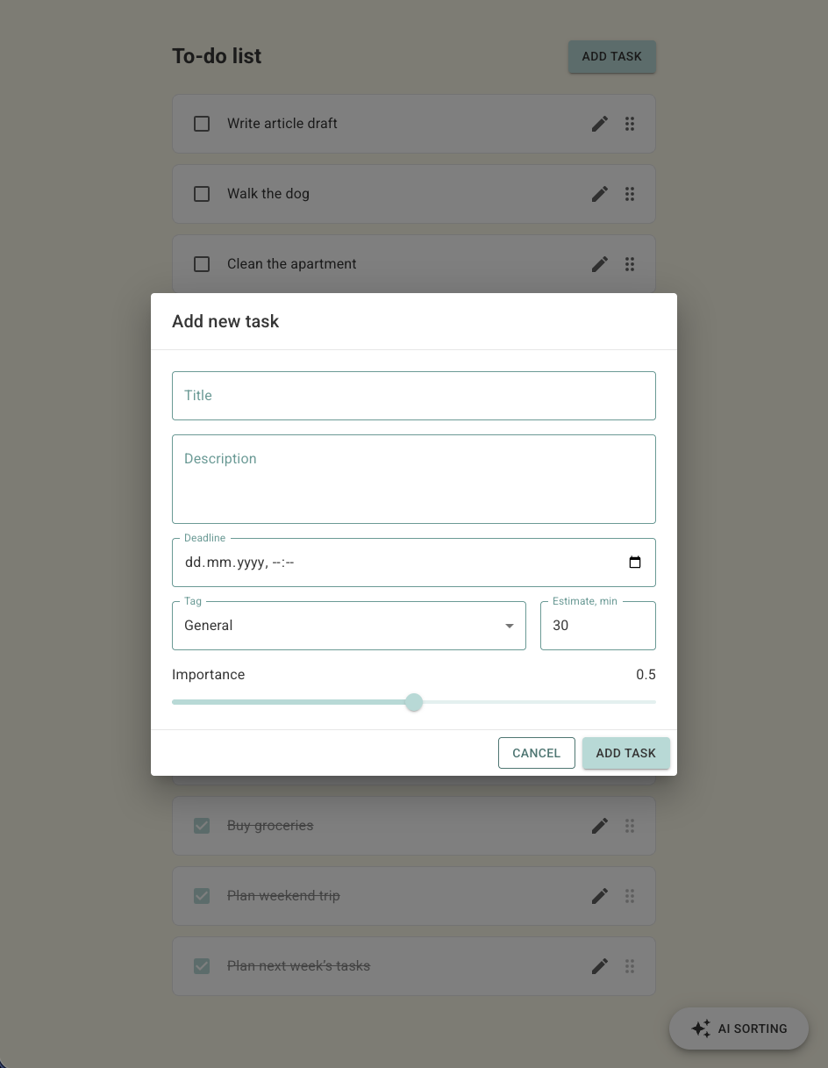

Рис. А.3. Форма редагування To-do
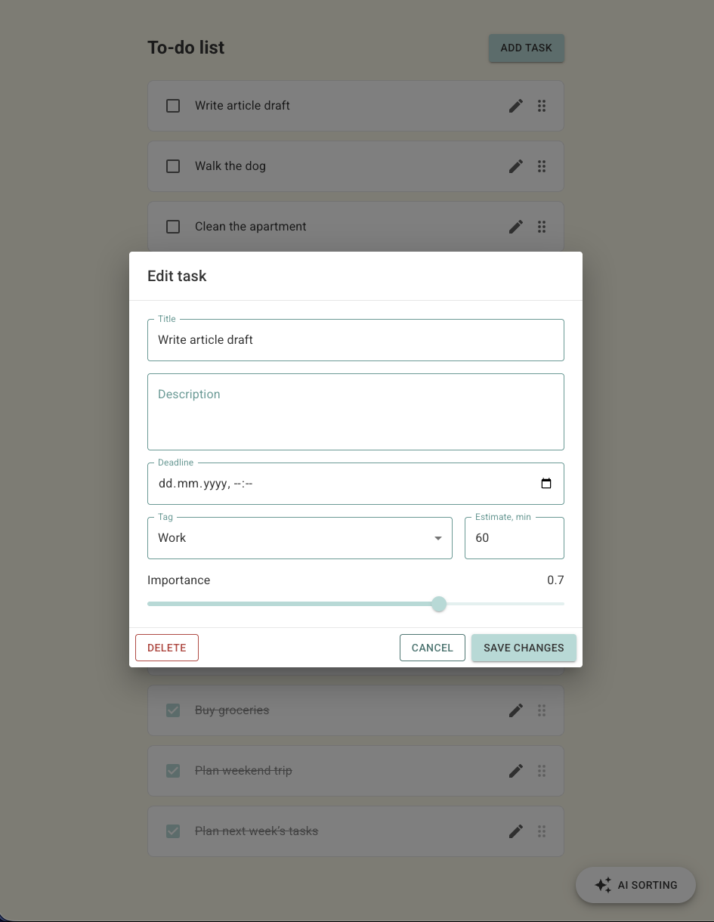

Додаток Б
Посилання на репозиторій і публічну версію веб-додатку
- Вихідний код проєкту:
Github – https://github.com/alexchernichenko18/goit-ai-todo
- Робоча версія веб-додатку:
Vercel – https://goit-ai-todo.vercel.app/

